**Лабораторная работа № 5. Разветвляющиеся программы**

В разветвляющихся программах производится выбор направления вычислений в зависимости от выполнения некоторых условий.

|  |  |
| --- | --- |
| **Задание** | **Краткие теоретические сведения** |
| 1. Выполнить программу, приведенную в правой части, несколько раз с различными значениями переменной **j**.  Переделать программу с тем, чтобы ввод и вывод осуществлялся с помощью *потоковых* операторов ввода-вывода. | **#include <iostream>**  **void main()**  **{**  **setlocale(LC_CTYPE, "Russian");**  **double b, z, x = 4.e-3, s = 1.1, j;**  **cout<<"Введите j ";**  **cin>>j;**  **b = s + (5 * x + j);**  **if(b < 1.5)**  **z = sqrt(x + 0.3 * j) + b;**  **else**  **z = abs(x * j + b);**  **cout<<"j="<<j<<" z="<< z<<endl;**  **}**    Измененный код  #include <iostream>  using namespace std;  int main()  {  setlocale(LC_CTYPE, "Russian");  double b, z, x = 4.e-3, s = 1.1, j;  cout << "Введите x " << endl;  cin >> x;  cout << "Введите j " << endl;  cin >> j;  cout << "Введите s " << endl;  cin >> s;  b = s + (5 * x + j);  if (b < 1.5)  z = sqrt(x + 0.3 * j) + b;  else  z = abs(x * j + b);  cout << "j=" << j << " z=" << z << endl;  } |
| 2. Выполнить программу, приведенную в правой части.  Изменить программу с тем, чтобы ввод и вывод осуществлялся с помощью *потоковых* операторов ввода-вывода. | **#include <iostream>**  **void main()**  **{ setlocale(LC_CTYPE, "Russian");**  **float x, y, z, mn, mx;**  **printf("Введите x "); scanf_s("%f", &x);**  **printf("Введите y "); scanf_s("%f", &y);**  **printf("Введите z "); scanf_s("%f", &z);**  **if ((x + y + z) < (x * y * z))**  **mx = (x * y * z);**  **else**  **mx = (x + y + z);**  **mn = x;**  **if (mn > y) mn = y;**  **if (mn > z) mn = z;**  **printf("max(x + y + z, xyz) * min(x, y, z) = %f \n", mn*mx);**  **}**    Измененный код  #include <iostream>  using namespace std;  int main()  {  setlocale(LC_CTYPE, "Russian");  float x, y, z, k, mn, mx;  cout << "Введите x "; cin >> x;  cout << "Введите y "; cin >> y;  cout << "Введите z "; cin >> z;  if ((x + y + z) < (x * y * z))  mx = (x * y * z);  else  mx = (x + y + z);  mn = x;  if (mn > y) mn = y;  if (mn > z) mn = z;  k = mx * mn;  cout << "max(x + y + z, xyz) * min(x, y, z) = " << k;  } |
| 3. Выполнить программу с использованием оператора выбора **switch**, приведенную в правой части,  Записать условие задачи. |  |

4. Написать и выполнить программу по первой блок-схеме лабораторной работы № 2.

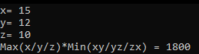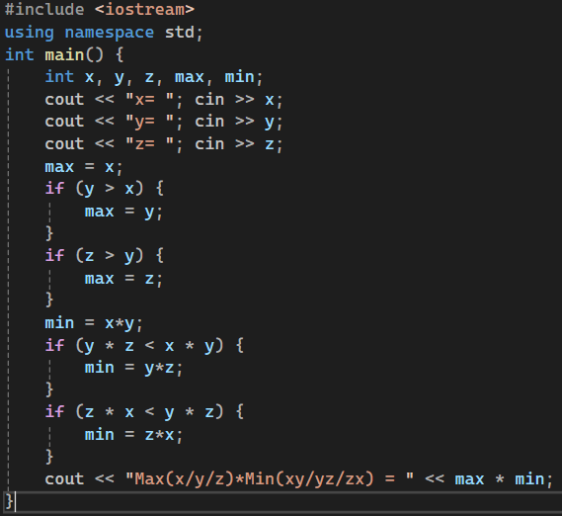

5. В соответствии со своим вариантом написать программу по условию, приведенному в таблице ниже. Использовать операторы ***if*** и (или) ***тернарные*** операторы.

|  |  |
| --- | --- |
| 11 | Для целого числа **К** от 1 до 9 напечатать фразу «мне К лет», учитывая при этом, что при некоторых значениях **К** слово «лет» надо заменить на слово «год» или «года». |

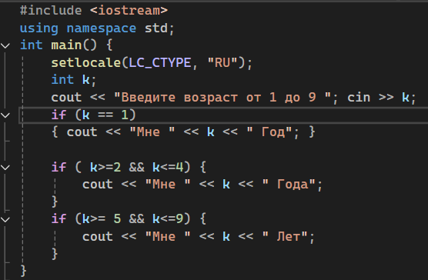

6. Написать программу, реализующую диалог на любую тему с использованием оператора **switch**.

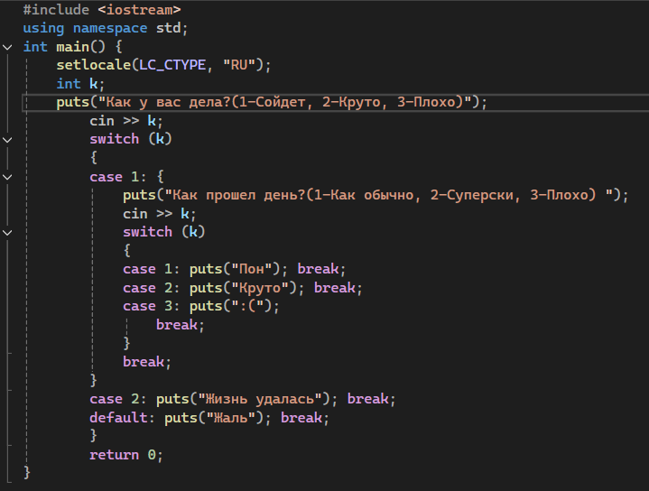

7. Дополнительные задачи.

3. Возможно ли на прямоугольном участке застройки размером **а** на **b** метров разместить два дома размером **р** на **q** и **r** на **s** метров? Дома можно располагать только параллельно сторонам участка.

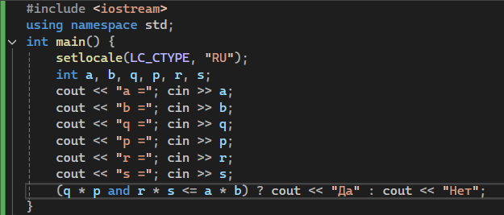

4. Пройдет ли шар радиуса **r** через ромбообразное отверстие с диагоналями **p** и **q**?

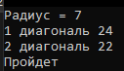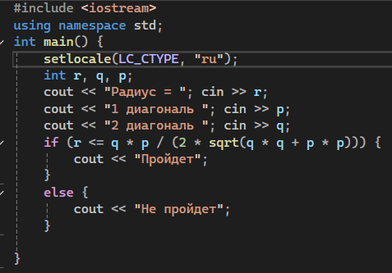

5. Можно ли коробку размером **a** х **b** х **c** упаковать в посылку размером **r** х **s** х **t**? «Углом» укладывать нельзя.

